**泉州七中高二实验班化学试卷（国庆） 2020/10/08**

**可能用到的相对原子质量有：H-1 C-12 N-14 O-16 Co-59**

1. **选择题（每小题3分，共54分）**

**1．为了更好的解决能源问题，人们一方面研究如何提高燃料的燃烧效率，另一方面寻找能源，以下做法不能提高燃料效率的是（ ）**

**A．煤的汽化与液化 B．液体燃料呈雾状喷出**

**C．通入大大过量的空气 D．将煤粉粉碎**

**2．一种化学冰袋含有Na2SO4·10H2O和NH4NO3，用时将它们混合并用手搓揉就可制冷，且制冷效果能维持一段时间。以下关于其制冷原因的推测中肯定错误的是(　　)**

**A．Na2SO4·10H2O脱水是吸热过程**

**B．较长时间制冷是由于Na2SO4·10H2O脱水过程较慢**

**C．Na2SO4·10H2O在该条件下发生的复分解反应是吸热反应**

**D．NH4NO3溶于水会吸收热量**

**3．已知反应热：①25℃、101kPa时，2C(s)＋O2(g)===2CO(g) Δ*H*＝－221 kJ·mol－1**

**②稀溶液中，H＋(aq)＋OH－(aq)===H2O(l) Δ*H*＝－57.3 kJ·mol－1**

**弱电解质电离时吸热。下列结论正确的是(　　)**

**A．C的燃烧热大于110.5kJ·mol－1**

**B．①的反应热为221kJ·mol－1**

**C．稀硫酸与稀NaOH溶液反应的中和热为－57.3kJ·mol－1**

**D．稀醋酸与稀NaOH溶液反应生成1mol水，放出57.3kJ热量**

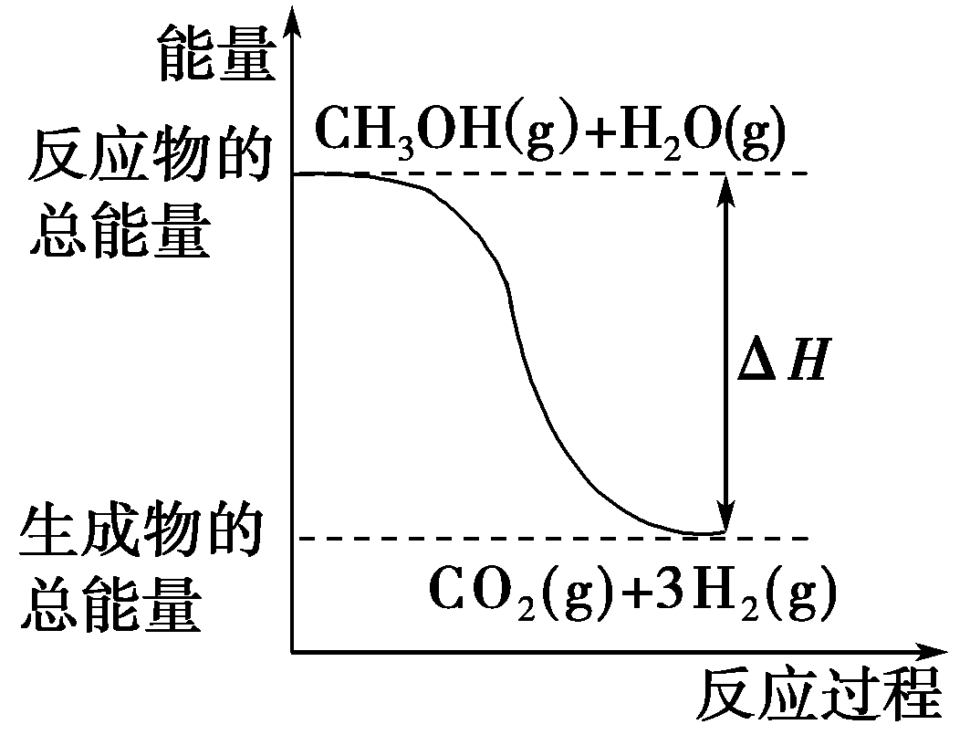**4．甲醇质子交换膜燃料电池中将甲醇蒸气转化为氢气的两种反应原理是：**

**①CH3OH(g)＋H2O(g)===CO2(g)＋3H2(g) Δ*H*＝＋49.0 kJ/mol**

**②CH3OH(g)＋O2(g)===CO2(g)＋2H2(g) Δ*H*＝－192.9 kJ/mol**

**下列说法正确的是(　　)**

**A．CH3OH的燃烧热为192.9kJ/mol**

**B．反应①中的能量变化如上图所示**

**C．CH3OH转变成H2的过程一定要吸收能量**

**D．根据②推知反应CH3OH(l)＋O2(g)===CO2(g)＋2H2(g)的Δ*H*＞－192.9kJ/mol**

**5．已知热化学方程式：2H2(g)＋O2(g)===2H2O(g) △H1＝－483.6kJ/mol，则对于热化学方程式：2H2O(l) ===2H2(g)＋O2(g) △H2下列说法正确的是（　　）**

**A．热化学方程式中化学计量系数表示分子个数 B．该反应的△H2＝＋483.6kJ/mol**

**C．︱△H2｜＜︱△H1｜ D．︱△H2｜＞︱△H1｜**

**6．如图所示装置Ⅰ是一种可充电电池，装置Ⅱ为电解池。交换膜只允许Na＋通过，充放电的化学方程式为2Na2S2＋NaBr3**  **Na2S4＋3NaBr。闭合开关K时，b极附近先变红色。下列说法正确的是(　　)**

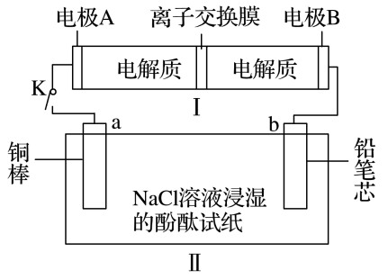

**A．负极反应为4Na－4e－===4Na＋**

**B．闭合K后，b电极附近的pH变小**

**C．当有0.01mol Na＋通过离子交换膜时，b电极上析出的气体在标准状况体积为112mL**

**D．闭合K后，a电极上产生的气体具有漂白性**

**7．下图所示装置中发生反应的离子方程式为：Zn＋2H＋══Zn2＋＋H2↑，下列说法错误的是(　　)**

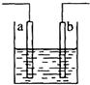**A．该装置可能是电解池，电解质溶液为稀盐酸**

**B．a，b不可能同种材料的电极**

**C．该装置可能是原电池，电解质溶液为稀盐酸**

**D．该装置可看作是铜一锌原电池，电解质溶液是稀硫酸**

**8．世界某著名学术刊物近期介绍了一种新型中温全瓷铁—空气电池，其结构如图所示。**

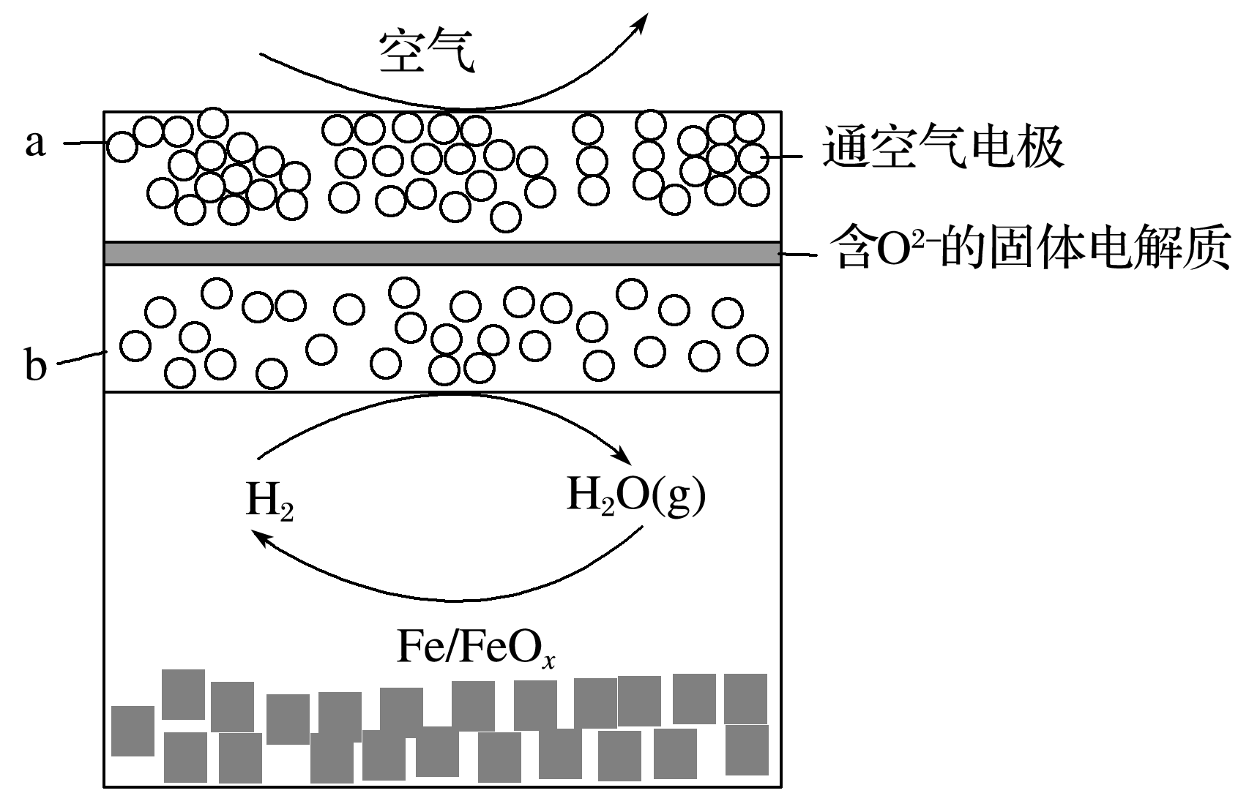

**下列有关该电池放电时的说法正确的是(　　)**

**A．O2－由b极移向a极**

**B．正极的电极反应式为FeO*x*＋2*x* e－===Fe＋*x* O2－**

**C．铁表面发生的反应为*x* H2O(g)＋Fe===FeO*x*＋*x* H2**

**D．若有22.4L(标准状况)空气参与反应，则电路中有4mol电子转移**

**9．LED系列产品是一类新型节能产品，图甲是NaBH4/H2O2燃料电池，图乙是LED发光二极管的装置示意图。下列叙述错误的是(　　)**

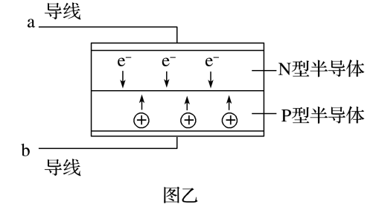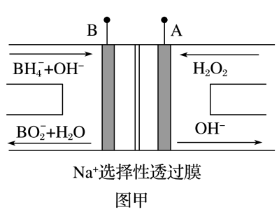

**A．电池A极区的电极反应式为H2O2＋2e－===2OH－**

**B．电池放电过程中，Na＋从负极区向正极区移动**

**C．每有1mol NaBH4参加反应转移电子数为4*N*A**

**D．要使LED发光二极管正常发光，图乙中的导线a应与图甲中的B极相连**

**10．我国预计在2020年前后建成自己的载人空间站。为了实现空间站的零排放，循环利用人体呼出的CO2并提供O2，我国科学家设计了一种装置(如下图)，实现了“太阳能—电能—化学能”转化，总反应方程式为2CO2===2CO＋O2。下列关于该装置的说法中正确的是(　　)**

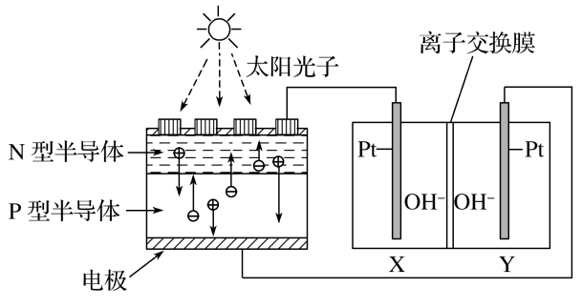

**A．图中N型半导体为正极，P型半导体为负极**

**B．图中离子交换膜为阳离子交换膜**

**C．反应完毕，该装置中电解质溶液的碱性增强**

**D．人体呼出的气体参与X电极的反应：CO2＋2e－＋H2O===CO＋2OH－**

**11．(2019·成都调研)一种微生物燃料电池如图所示，下列关于该电池的说法正确的是(　　)**

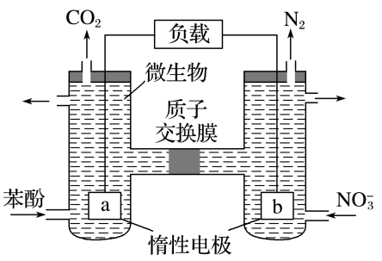

**A．a电极发生还原反应**

**B．H＋由右室通过质子交换膜进入左室**

**C．b电极反应式为2NO＋10e－＋12H＋===N2↑＋6H2O**

**D．电池工作时，电流由a电极沿导线流向b电极**

**12．下列热化学方程式正确的是(　　)**

**A．甲烷的标准燃烧热为890.3kJ·mol－1，则甲烷燃烧的热化学方程式可表示为：**

**CH4(g)＋2O2(g)===CO2(g)＋2H2O(g)　Δ*H*＝－890.3kJ·mol－1**

**B．500℃、30MPa下，将0.5mol N2和1.5mol H2置于密闭容器中充分反应生成NH3(g)，放热19.3kJ，其热化学方程式为：N2(g)＋3H2(g)****2NH3(g)　Δ*H*＝－38.6kJ·mol－1**

1. **已知在120℃、101kPa下，1g H2燃烧生成水蒸气放出121kJ热量，其热化学方程式为**

**H2(g) ＋ O2(g) H2O(g)　Δ*H*＝－242kJ/mol**

**D．25℃，101kPa时，强酸与强碱的稀溶液发生中和反应的中和热为57.3kJ/mol，硫酸溶液与氢氧化钾溶液反应的热化学方程式为**

**H2SO4(aq)＋2KOH(aq)===K2SO4(aq)＋2H2O(l)　Δ*H*＝－57.3kJ/mol**

**13．向足量H2SO4溶液中加入100mL 0.4mol·L-1 Ba(OH)2溶液，放出的热量是5.12kJ。如果向足量Ba(OH)2溶液中加入100mL 0.4mol·L-1盐酸时，放出的热量为2.2kJ。则Na2SO4溶液与BaCl2溶液反应的热化学方程式为　(　　)**

**A．Ba2＋(aq)＋S(aq)BaSO4(s) Δ*H*=－2.92kJ·mol-1**

**B．Ba2＋(aq)＋S(aq)BaSO4(s) Δ*H*=－18kJ·mol-1**

**C．Ba2＋(aq)＋S(aq)BaSO4(s) Δ*H*=－73kJ·mol-1**

**D．Ba2＋(aq)＋S(aq)BaSO4(s) Δ*H*=－0.72kJ·mol-1**

**14．如下图所示，△H1＝－393.5kJ•mol-1，△H2＝－395.4kJ•mol-1，下列说法或表示式正确的是（ ）**

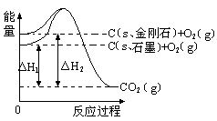**A．C(s、石墨)===C(s、金刚石) △H＝＋1.9kJ·mol-1**

**B．石墨和金刚石的转化是物理变化**

**C．石墨的稳定性弱于金刚石**

**D．1mol石墨的总键能比1mol金刚石的总键能小1.9kJ**

**15．已知25℃、101kPa条件下：**

**4Al(s)＋3O2(g)2Al2O3(s) Δ*H*=－2 834.9 kJ·mol-1**

**4Al(s)＋2O3(g)2Al2O3(s) Δ*H*=－3 119.1 kJ·mol-1**

**由此得出的正确结论是　(　　)**

**A．等质量的O2比O3能量低，由O2变为O3为放热反应**

**B．等质量的O2比O3能量低，由O2变为O3为吸热反应**

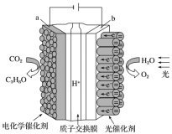**C．O3比O2稳定，由O2变为O3为吸热反应**

**D．O2比O3稳定，由O2变为O3为放热反应**

**16．某模拟“人工树叶”电化学实验装置如下图所示，该装置能将H2O和CO2转化为O2和燃料(C3H8O)。下列说法正确的是(　　)**

**A．该装置将化学能转化为光能和电能**

**B．该装置工作时，H＋从b极区向a极区迁移**

**C．每生成1 mol O2，有44 g CO2被还原**

**D．a电极的反应为3CO2＋18H＋－18e－===C3H8O＋5H2O**

**17．下列叙述不正确的是(　　)**

**A．用惰性电极电解硫酸铜溶液一段时间后(阴极无气体放出)，可加入CuO使溶液复原**

**B．如图：若X为铜棒，开关K置于A或B处均可加快铁的腐蚀**

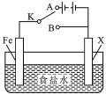

**C．在总反应为Zn＋2H＋===Zn2＋＋H2的原电池中，正极材料为石墨，稀硝酸或稀盐酸均可以用作电解质溶液**

**D．将反应2Cu＋O2＋2H2SO4===2CuSO4＋2H2O设计成原电池，则正极电极反应式**

**O2＋4H＋＋4e－===2H2O**

**18．常温下，NCl3是一种黄色黏稠状液体，是制备新型水消毒剂ClO2的原料，可以采用如图所示装置制备NCl3。下列说法正确的是(　　)**

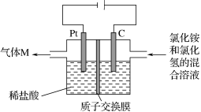

**A．每生成1mol NCl3，理论上有4mol H＋经质子交换膜由右侧向左侧迁移**

**B．可用湿润的淀粉-KI试纸检验气体M**

**C．石墨极的电极反应式为NH＋3Cl－－6e－===NCl3＋4H＋**

**D．电解过程中，质子交换膜右侧溶液的pH会减小**

**二、填空题**

**19．（8分）用Cl2生产某些含氯有机物时会产生副产物HCl。利用反应A，可实现氯的循环利用。反应A：4HCl＋O2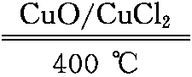2Cl2＋2H2O**

**已知：ⅰ．反应A中，1mol HCl被氧化，放出28.9kJ的热量。 ⅱ．**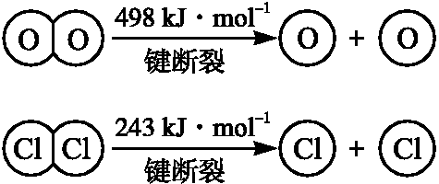

**(1)反应A的热化学方程式是　 。**

**(2)断开1mol H—O键与断开1mol H—Cl键所需能量相差约为　 　kJ，H2O中H—O键比HCl中H—Cl键(填“强”或“弱”)　　　　。**

**(3)大气中的部分碘源于O3对海水中I－的氧化。O3将I－氧化成I2的过程由3步反应组成：**

**①I－(aq)＋O3(g)===IO－(aq)＋O2(g)　Δ*H*1**

**②IO－(aq)＋H＋(aq)HIO(aq)　Δ*H*2**

**③HIO(aq)＋I－(aq)＋H＋(aq)I2(aq)＋H2O(l) Δ*H*3**

**总反应的化学方程式为　　　　 　，其反应热Δ*H*=　 　　。**

**20．（7分）(1)中和热测定的实验中，用到的玻璃仪器有烧杯、温度计、________、________。**

**(2)量取反应物时，取50mL 0.50mol·L-1的盐酸，还需加入的试剂是________(填序号)。**

**A．50mL 0.50mol·L-1 NaOH溶液 B．50mL 0.55mol·L-1 NaOH溶液 C．1.0g NaOH固体**

**(3)由甲、乙两人组成的实验小组，在同样的实验条件下，用同样的实验仪器和方法进行两组测定中和热的实验，实验试剂及其用量如下表所示。**

|  |  |  |  |
| --- | --- | --- | --- |
| **反应物** | **起始温度**  **t1/℃** | **终了温度**  **t2/℃** | **中和热**  **/kJ·mol-1** |
| **A.1.0mol·L-1HCl溶液50mL、1.1mol·L-1NaOH溶液50mL** | **13.0** |  | **Δ*H*1** |
| **B.1.0mol·L-1HCl溶液50mL、1.1mol·L-1NH3·H2O溶液50mL** | **13.0** |  | **Δ*H*2** |

**①某同学在实验之前预计Δ*H*1≠Δ*H*2，他的根据是____________________。**

**②实验测得的温度是：A的起始温度为13.0℃、终了温度为19.8℃；B的起始温度为13.0℃、终了温度为19.3℃。设充分反应后溶液的比热容c=4.184J·(g·℃)-1，忽略实验仪器的比热容及溶液体积的变化，则Δ*H*1= 。(已知溶液密度均为1 g·cm-3)**

**21．(1)将燃煤产生的二氧化碳回收利用，可达到低碳排放的目的。下左图是通过人工光合作用，以CO2和H2O为原料制备HCOOH和O2的原理示意图。电极b作________极，表面发生的电极反应为_________________________________。**

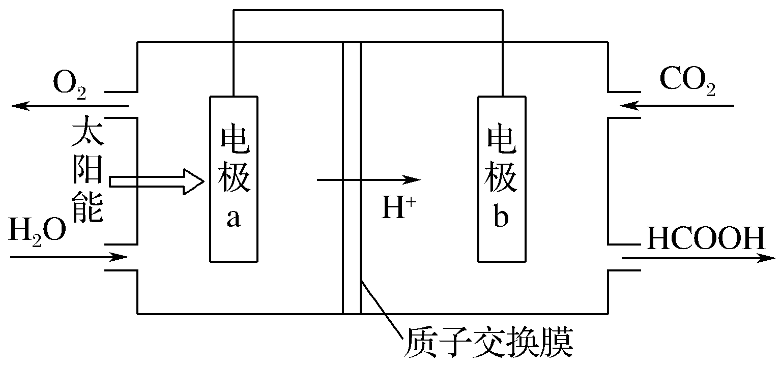 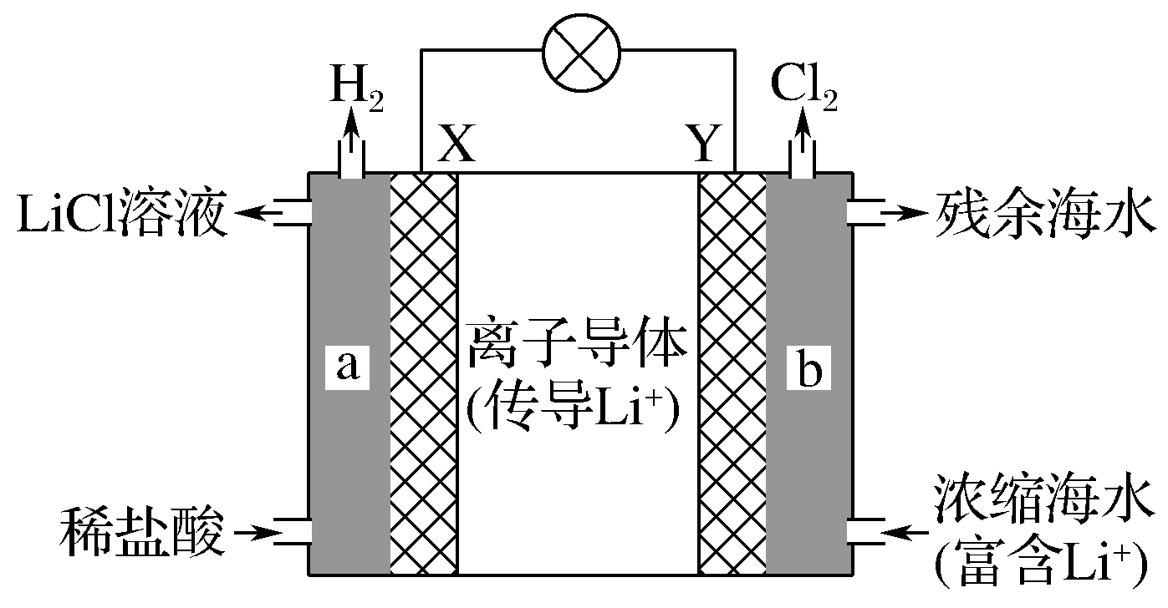

**(2)浓差电池中的电动势是由于电池中存在浓度差而产生的。某浓差电池的原理如上右图所示，该电池从浓缩海水中提取LiCl的同时又获得了电能。**

**①X为________极，X电极反应式为__________________________________。**

**②Y极生成1mol Cl2时，________mol Li＋移向________(填“X”或“Y”)极。**

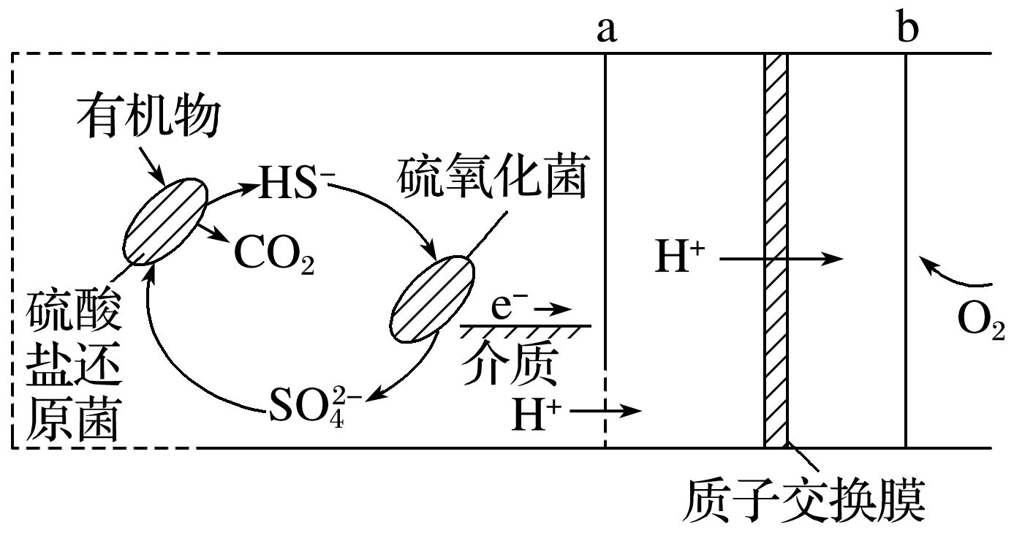**22.(1)微生物燃料电池是指在微生物的作用下将化学能转化为电能的装置。某微生物燃料电池的工作原理如下图所示：**

**① HS－在硫氧化菌作用下转化为SO的反应式是_______。**

**②若维持该微生物电池中两种细菌的存在，则电池可以持续供电，原因是__________。**

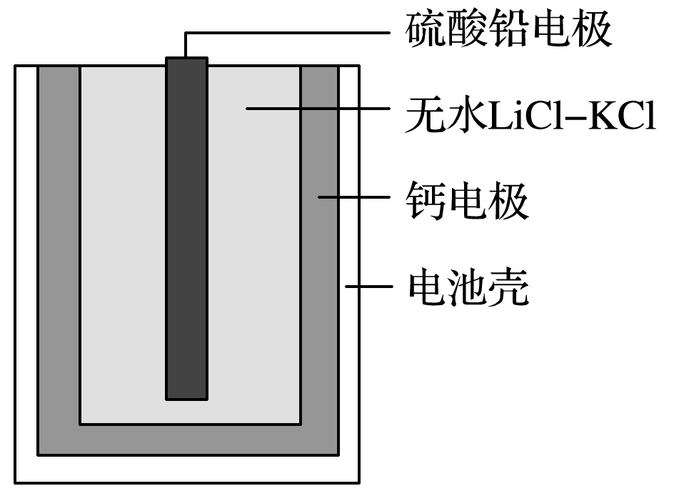**(2)PbSO4热激活电池可用作火箭、导弹的工作电源。基本结构如图所示，其中作为电解质的无水LiCl-KCl混合物受热熔融后，电池即可瞬间输出电能。该电池总反应为**

**PbSO4＋2LiCl＋Ca===CaCl2＋Li2SO4＋Pb。**

**①放电过程中，Li＋向________(填“负极”或“正极”)移动。**

**②负极反应式为______。**

**③电路中每转移0.2mol电子，理论上生成________g Pb。**

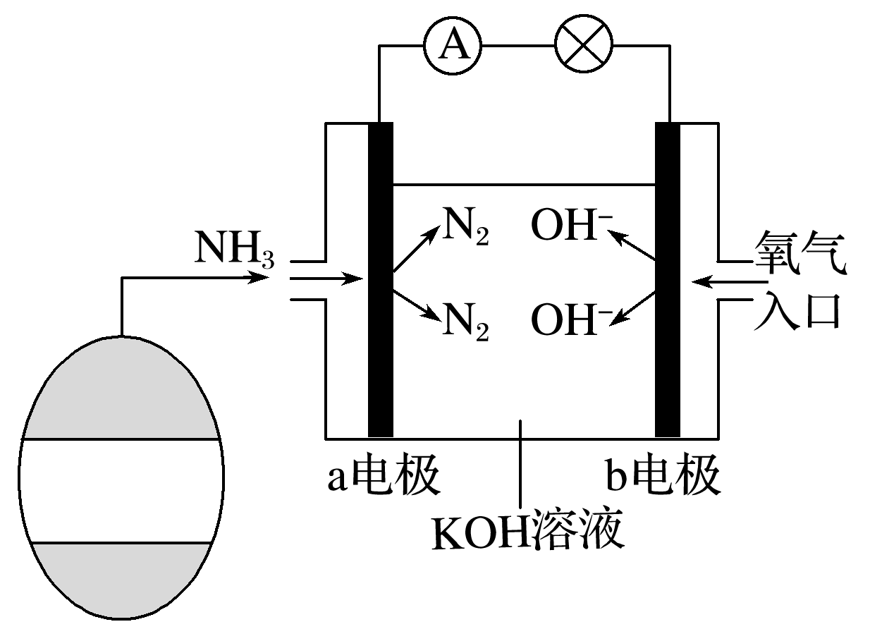**(3)氨氧燃料电池具有很大的发展潜力。氨氧燃料电池工作原理如下图所示。**

**①a电极的电极反应式是________________；**

**②一段时间后，需向装置中补充KOH，请依据反应原理解释原因是_______________。**

**23．（2015山东高考）利用LiOH和钴氧化物可制备锂离子电池正极材料。LiOH可由电解法制备，钴氧化物可通过处理钴渣获得。  
(1)利用如图装置电解制备LiOH，两电极区电解液分别为LiOH和LiCl溶液。B极区电解液为__________溶液（填化学式），阳极电极反应式为__________，电解过程中Li＋向_____电极迁移（填“A”或“B”）。**

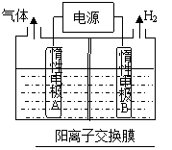

**(2)利用钴渣[含Co(OH)3、Fe(OH)3等]制备钴氧化物的工艺流程如下：**

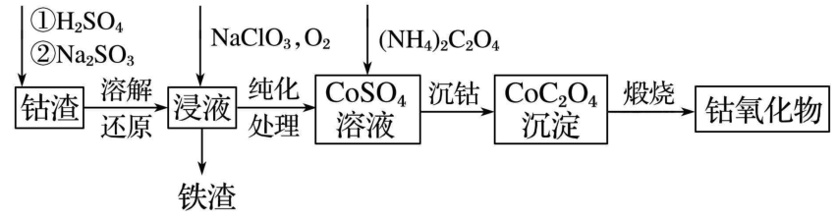

**Co(OH)3溶解还原反应的离子方程式为____________________________________，铁渣中铁元素的化合价为___________，在空气中煅烧CoC2O4生成钴氧化物和CO2，测得充分煅烧后固体质量为2.41g，CO2的体积为1.344L（标准状况），则钴氧化物的化学式为__________。**

**24．(1)研究人员最近发明了一种“水”电池，这种电池能利用淡水与海水之间含盐量的差别进行发电，在海水中电池反应可表示为：5MnO2+2Ag+2NaCl===Na2Mn5O10+2AgCl**

**①该电池的负极反应式是____________；**

**②在电池中，Na+不断移动到“水”电池的________极(填“正”或“负”)；**

**③外电路每通过4 mol电子时，生成Na2Mn5O10的物质的量是________；**

**(2)镁燃料电池在可移动电子设备电源和备用电源等方面应用前景广阔。图3为“镁—次氯酸盐”燃料电池原理示意图，电极为镁合金和铂合金。**

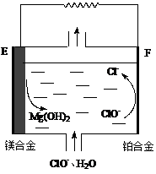 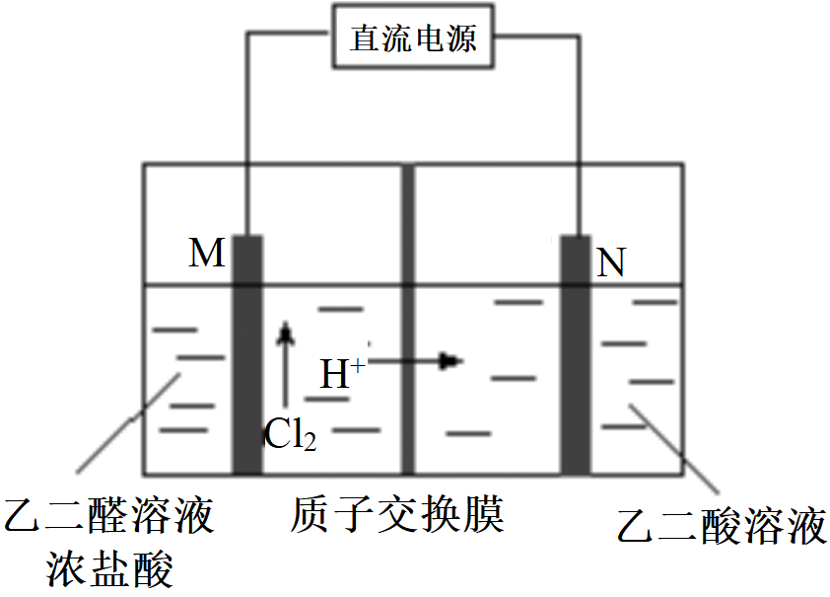 **图3　　　　　　　　　　　　　　　　　　　　图4**

**E为该燃料电池的 极（填“正”或“负”）。F电极上的电极反应式为 。**

**(3)乙醛酸（HOOC-CHO）是有机合成的重要中间体。工业上用“双极室成对电解法”生产乙醛酸，原理如图4所示，该装置中阴、阳两极为惰性电极，两级室均可产生乙醛酸，其中乙二醛与M电极的产物反应生成乙醛酸。（结构简式：乙二醛OHC-CHO，乙二酸HOOC-COOH）**

**①N电极上的电极反应式为 。**

**②若有2mol H＋通过质子交换膜，并完全参与了反应，则该装置中生成的乙醛酸为 mol。**

**泉州七中高二实验班化学试卷（国庆） 2020/10/08**

**（答题卡） 姓名 班级 座号**

1. **选择题（1-10每题2分，11-18每题3分，共44分）**

|  |  |  |  |  |  |  |  |  |  |
| --- | --- | --- | --- | --- | --- | --- | --- | --- | --- |
| **1** | **2** | **3** | **4** | **5** | **6** | **7** | **8** | **9** | **10** |
|  |  |  |  |  |  |  |  |  |  |
| **11** | **12** | **13** | **14** | **15** | **16** | **17** | **18** |  | |
|  |  |  |  |  |  |  |  |

1. **填空题**

**19．（8分）**

**(1)**

**(2)**

**(3)**

**20．（7分）**

**(1)**

**(2)**

**(3)①**

**②**

**21．（8分）**

**(1)**

**(2)①**

**②**

**22．（13分）**

**(1)①**

**②**

**(2)① 　②**

**③**

**(3)①**

**②**

**23．（8分）**

**(1)**

**(2)**

**24．（12分）**

**(1)① ② ③**

**(2) 　　 　　  
(3)①**

**②**

**泉州七中高二实验班化学试卷（国庆） 2020/10/08**

**（参考答案）**

**1~5：CCADD**

**6~10：CBCCD**

**11~15：CCBAB**

**16~18：BCC**

**19．(1)4HCl(g)＋O2(g)===2Cl2(g)＋2H2O(g)　Δ*H*＝-115.6 kJ·mol-1**

**(2)31.9或32　　强**

**(3)O3＋2I-＋2H＋===I2＋O2＋H2O　　Δ*H*1＋Δ*H*2＋Δ*H*3**

**20．(1)环形玻璃搅拌棒　　量筒**

**(2)B**

**(3)①A、B中酸与碱的元素、物质的量浓度、溶液体积都相同　　NaOH是强碱，NH3·H2O是弱碱，弱碱电离吸热 ②-56.9 kJ·mol-1**

**21．(1)正　CO2＋2e－＋2H＋===HCOOH**

**(2)①正　2Cl－－2e－===Cl2↑ ②2　X**

**22.答案　(1)①HS－＋4H2O－8e－===SO＋9H＋　②HS－、SO浓度不会发生变化，只要有两种细菌存在，就会循环把有机物氧化成CO2放出电子**

**(2)①正极　②Ca＋2Cl－－2e－===CaCl2　③20.7**

**(3)①2NH3－6e－＋6OH－===N2＋6H2O　②发生4NH3＋3O2===2N2＋6H2O反应，有水生成，使得溶液逐渐变稀，所以要补充KOH**

**23．(1)LiOH　　2Cl-—2e-==Cl2↑　　B**

1. **(2)2Co(OH)3＋4H＋＋SO32‾=2Co2＋＋SO42‾＋5H2O　　＋3　　Co3O4  
   24．(1)(1)① Ag+Cl--e-=AgCl ② 正 ③ 2 mol**

**（2）负　　ClO－＋2e－＋H2O === Cl－＋2OH－**

**(3)①HOOC-COOH＋2e－＋2H＋===HOOC-CHO＋H2O　　② 2**